477. В электрической цепи, содержащей сопротивление R =20 Ом и индуктивность L=0,06Гн, течет ток силой I₀ = 20 А. Определить силу тока в цепи через t = 0,2 мс после ее размыкания.

R =20 Ом  L = 0,06Гн  I₀= 20 А  t = 0.2 мс | Мгновенное значение силы тока в цепи, обладающей сопротивлением R и индуктивностью L при размыкании цепи равно 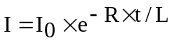. Подставляем числа. .
I = ?

